# Treći domaći iz predmeta Internet tehnologije – ReactJS

Aplikacija služi za unos svih stvari koje planiram da odradim u 2022.godini, kao i za vođenje evidencije koje od stvari sa liste su odrađene, a koje nisu. Upravo zbog toga, omogućeno je i filtriranje aktivnosti sa spiska kako bi se videlo koje od njih su odrađene, a koje ne.

Same želje, tj. aktivnosti, imaju svoj jedinstven ključ identifikator, naziv, ali i takođe čuvaju vrednost da li je data želja ispunjena, ili ne još uvek.

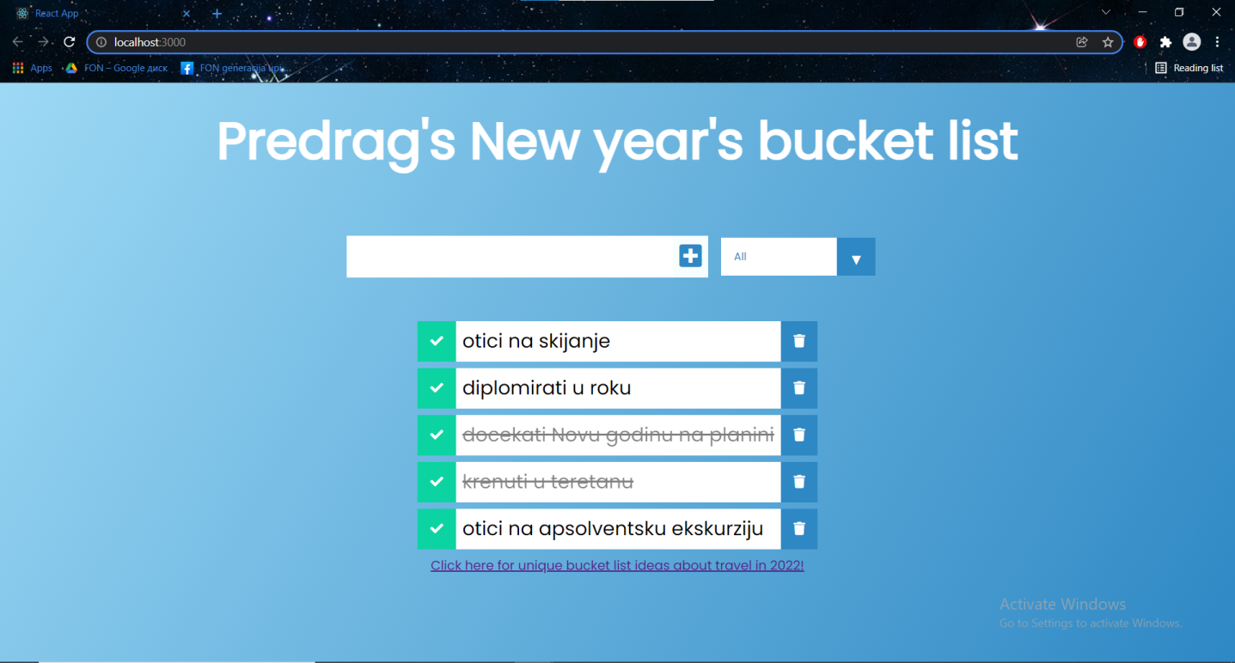

Ovako izgleda aplikacija, vidimo par unetih želja, neke od njih su precrtane kao već ispunjene (tj. odrađene). Postoji opcija da se želje obrišu, a filter trenutno pokazuje sve želje, na sledećim slikama su primeri kada se odaberu ostale opcije za prikaz.

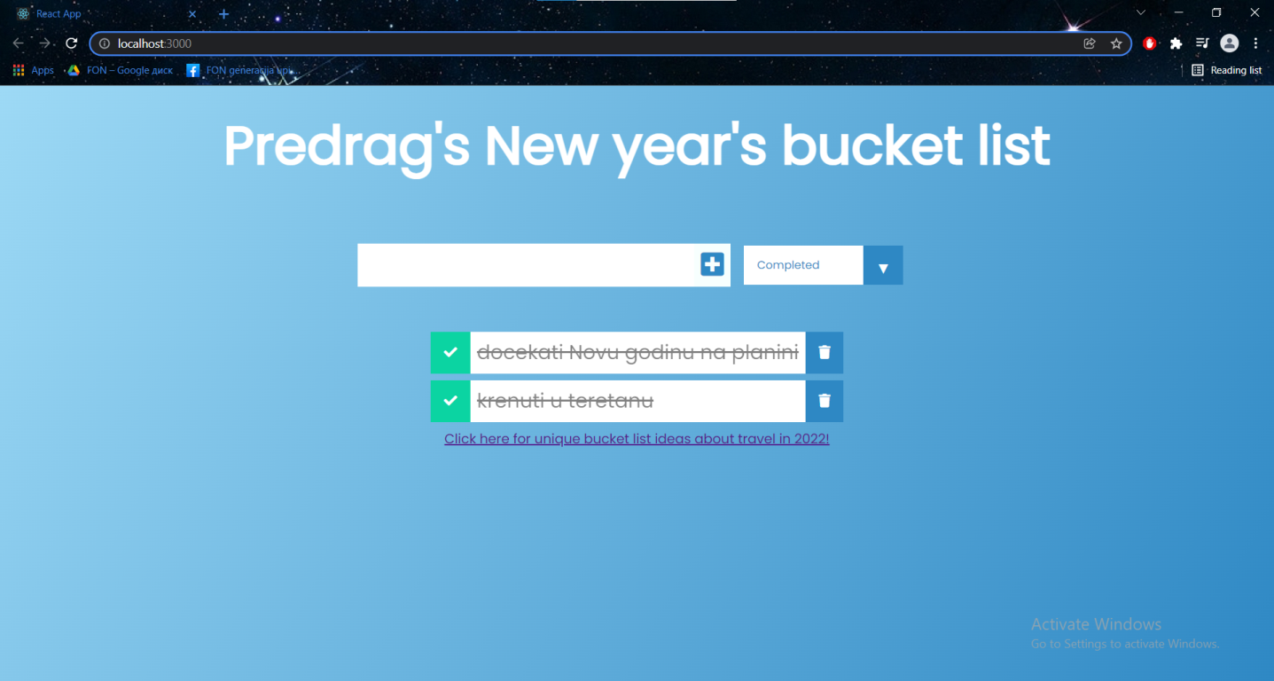

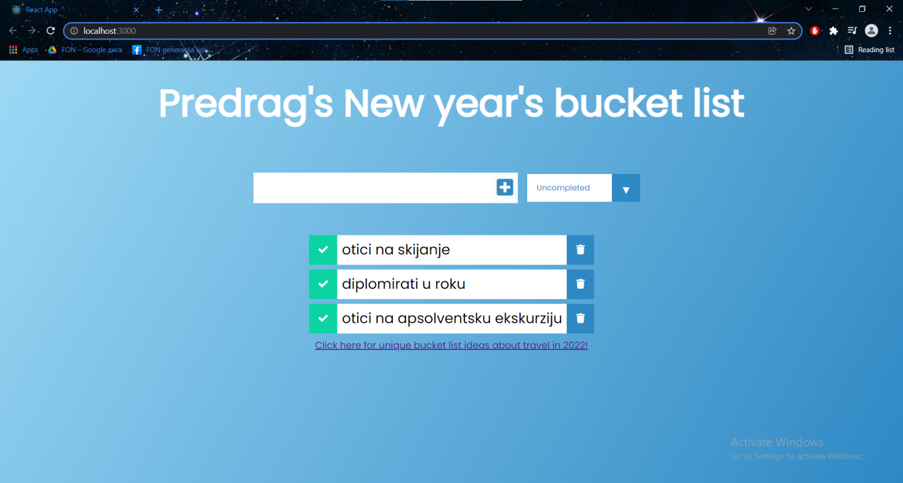

Na dnu glavne stranice nalazi se link ka drugoj stranici (ruta /travel) gde se može videti bucket lista sa najoriginalnijim idejama za putovanja u 2022.godini. Klikom na taj link prikazuje se sledeća stranica:

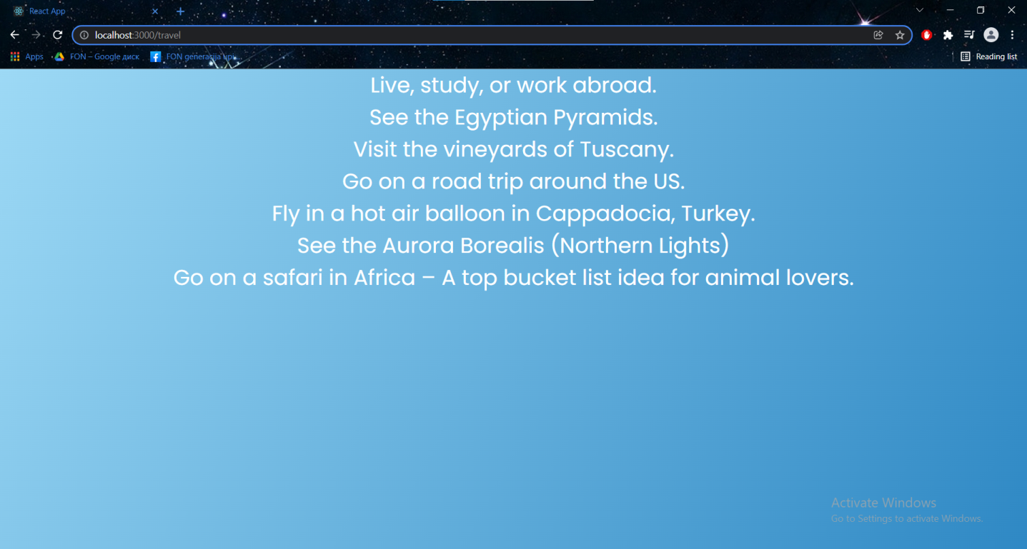

Link ka github repozitorijumu: <https://github.com/PredragTasic99/Iteh_treci_domaci>

Predrag Tasić 268/18